鲁山县财政局贯彻落实法治政府建设

工作推进会

6月26日上午，鲁山县财政局召开专题会议，贯彻落实法治政府建设工作推进会议精神，对工作进程和下一步工作再安排，局领导和相关股室人员参加会议。

会议传达学习了《在全县开展“河南省守法普法示范县”创建活动实施方案》的通知、《鲁山县创建“省级法治政府建设示范县”工作方案》的通知等文件精神，副局长李军辉对法治政府建设工作的近期相关重点进行安排。

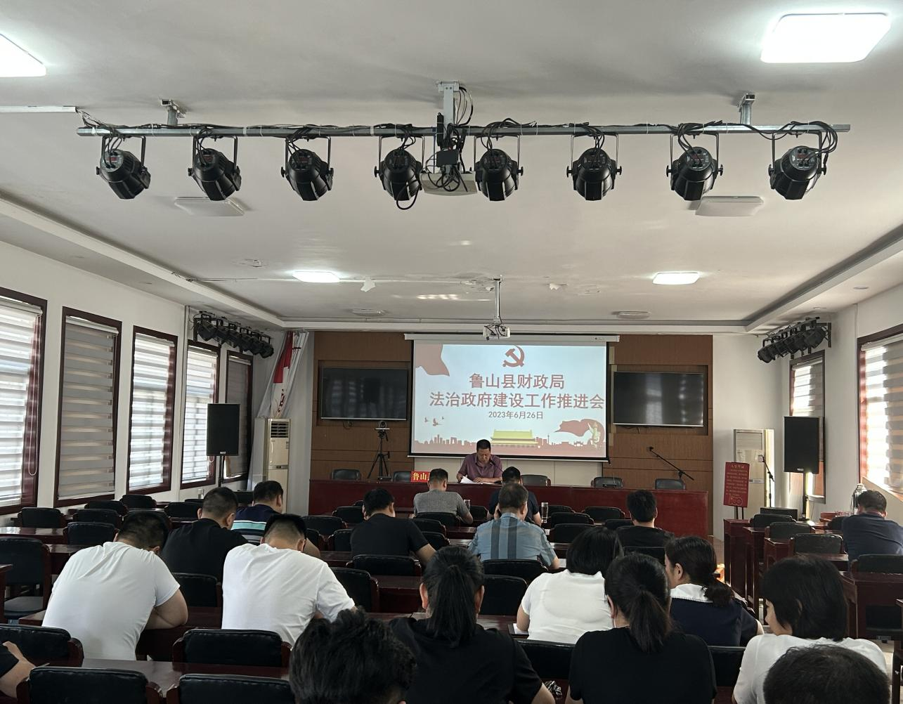

会议要求，要查漏补缺，完善相关材料。要营造创建浓厚氛围，不断提高提升创建工作水平，认真总结工作中好经验好做法，高标准、严要求推进法治政府建设的各项工作落地落实，为我县法治政府建设作出积极贡献。

2023年6月26日